Октябрь
Октябрь в народе называли «грязником», «позимником» и «свадебником», так как после сбора урожая выкраивалось время на личную жизнь.
Холоден батюшка-октябрь. Предзимье. В осеннее ненастье семь погод на дворе: сеет, веет, кружит, мутит, ревет, сверху льет и снизу метет.
- Гром в октябре предвещает бесснежную, короткую и мягкую зиму.
- Осень говорит: "Озолочу", а зима: "Как захочу!".
- Первый снег выпадает за сорок дней до настоящей зимы.
- Сентябрь пахнет яблоком, октябрь - капустой.
- Первый снег упал на мокрую землю - останется, на сухую - скоро сойдет.
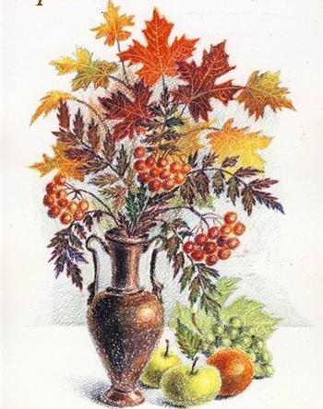
- От первого снега до санного пути - шесть недель.
- Дневной снег не лежит - первый надежный снег выпадает к ночи.
- В октябре на одном часу и дождь и снег.
- Октябрь то плачет, то смеется.
- Если в октябре много паутины, что осень сухая и теплая осень еще задержится.
- Если в период листопада летают комары, то осень будет теплая.
- Если берёзы до половины октября листьев не сбросили, то снег ляжет поздно.
- Если птицы в октябре летят низко, зима будет холодной, а если высоко — жди теплую зиму.

